Wanneer je het Limburgs Banneuxwerk wil ondersteunen, kan je dat doen door uw financiële steun.
Zonder attest op rekeningnummer
BE84 4569 5794 6159

Met fiscaal attest (min. €40) op
rekeningnummer
BE80 7765 9023 3377
Met vermelding:
“Limburgs Banneuxwerk, projectnummer 9107.”
of doneer online via https://caritas.koalect.com/nl-NL/p/9107-limburgs-banneuxwerk-vzw
Doneer je via overschrijving? Stuur
je naam, voornaam en rijksregisternummer naar caritas.hulpbetoon@caritas.be.
Doneer je online? Het volstaat om het rijksregisternummer in het online betalingsproces in te vullen.

Hartelijk dank!

Voor meer informatie:
Limburgs Banneuxwerk vzw
Maatschappelijke zetel:
Wellensestraat 16,
3800 Sint-Truiden.

Website: ww.LimburgsBanneuxwerk.be

Ondernemingsnummer: 0774903504

Gebed van O.L.V van Banneux

Maria, Maagd der Armen,
net als U zijn wij bezorgd
om alle mensen van wie wij houden.

Bid met ons voor elk mensenkind,
dat vreugde en hoop
in het leven het halen
op verdriet, geweld en twijfel.

Maria, Maagd der Armen,
samen met u,
was ook uw Zoon op de vlucht
voor mateloos geweld
en vonden zij een veilig land om te verblijven.
Gods Zoon voelt mee met allen
die zonder geborgenheid
door het leven moeten gaan.

Bid met ons dat de dag komt
waarop ieder mens een thuis vindt
om te wonen, veilig en wel.

Maria, Maagd der Armen,
gij mocht uw Zoon terugvinden
in het huis van de Vader.
Bid met ons voor alle kinderen
die op de vlucht zijn.
Bid met ons voor alle mensen
die op zoek zijn naar elkaar.
Amen.


UITNODIGING
2026

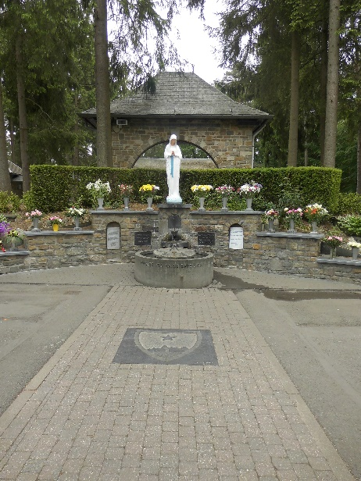

“Leid onze voeten
op de weg
van de vrede”
Het Limburgs Banneuxwerk

Doel: werken aan verbondenheid tussen mensen in een gelovig perspectief.

Mensen van alle leeftijden, gezond of ziek, zinzoekers of iemand met nood aan rust,… aan eenieder wordt door ons een volledig georganiseerd verblijf aangeboden in het heiligdom van Banneux te midden van groene heuvels en prachtige natuur.

Hier is er tijd!...voor bezinning, gebed, rust, ontmoeting, samen leven, ontspanning….

Als bedevaarders, deelnemers én medewerkers, samen te gast bij de Maagd der Armen, logeren wij in de hospitaliteit.

Een ploeg van geëngageerde vrijwilligers, waaronder verpleegkundigen en verzorgenden, staat er gedurende het verblijf aldaar ter beschikking van alle deelnemers.

Een priester is gedurende het hele verblijf aanwezig voor vieringen en persoonlijke ontmoetingen.

Samen gaan we als pelgrims op weg om in de ontmoeting met Maria, Maagd der Armen, op het spoor van Jezus te komen, waartoe het jaarthema van Banneux ons bovendien uitnodigt.

HOOPVOLLE
VREDEVOLLE
PELGRIMS
WORDEN!
BELANGSTELLING OM MEE TE GAAN ALS DEELNEMER OF VRIJWILLIGER?

Triduüm 1
donderdag 30 april tot maandag 4 mei ’26
Inschrijvingen:
ELS JOOSTEN
Winter 3
3930 Hamont-Achel
els-joosten@hotmail.com
0496 14 97 70.
Rekeningnummer BE37 7310 5352 0228
Inschrijven vóór 15 maart 2026

Triduüm 2
VRIJDAG 12 JUNI TOT DINSDAG 16 JUNI ‘26
Inschrijvingen:
LUDO VANDERSMISSEN
Rembert Dodoenslaan 33
3500 Hasselt
vandersmissen.ludo@gmail.com
0471 72 65 14
Rekeningnummer BE90 7310 5352 0632
Inschrijven vóór 30 april 2026

Triduüm 3
ZATERDAG 18 TOT WOENSDAG 22 JULI ‘26
Inschrijvingen:
Madeleine Joriskes,
Uffelseweg 1A,
3640 Kinrooi (Molenbeersel),
madeleine.joriskes@gmail.com
0478 06 32 42.
Rekeningnummer BE79 7310 5352 0733
Inschrijven vóór 31 MEI 2026

DEELNAMEPRIJS TRIDUÜM
- Bedevaarder deelnemers: € 265
- Bedevaarder-medewerker: € 150
- Jongeren tot 16 jaar: € 130
- Toeslag éénpersoonskamer: € 60

Bij een annulering zal het inschrijvingsgeld
integraal worden teruggestort.
Annulering binnen de termijn van 14 dagen vóór aanvang triduüm zal 50 € reserveringskosten worden aangerekend.

Voor meer info kan je je melden bij de verantwoordelijken.

Eéndaagse bedevaarten Banneux
Limburgs Banneuxwerk vzw organiseert: ook 2 maal per jaar een ééndaagse bedevaart naar Banneux en dit op

Maandag 1 mei 2026 bij de opening van het bedevaartsseizoen in Banneux, bij de Maagd der Armen”. Mogelijk bezoek/kennismaking aan het eerste triduüm.

Zondag 11 oktober 2026 bij de afsluiting
van het bedevaartseizoen.

Meer informatie:
Marcel Heleven,
0496 694186
helevenmarcel@gmail.com
Inschrijven: naam, geboortedatum, adres gegevens per deelnemer, is nodig voor de verzekering.

